**人権意識調査報告書概要版**

調　査　の　内　容

●　調査対象者　　北足立地区在住の２０歳以上の男女

●　対象人数　　６，９００人

●　抽出方法　　層化無作為抽出方法

●　調査方法　　郵送配布・回収、無記名回答

●　調査期間　　平成２７年１月９日～１月２３日

●　回収結果　　回収数　２，７４７件　回収率　３９．８％

●　市町別抽出数　１,２００件　さいたま市

　　　　　　　　　　 ６００件　川口市、上尾市、草加市、戸田市、朝霞市、新座市

　　　　　　　　　　 ３００件　鴻巣市、蕨市、志木市、和光市、桶川市、北本市、伊奈町

◆　今の日本は、基本的人権が尊重されている社会であると思われますか。（○は１つ）



　「そう思う」が43.6％で、「そうは思わない」13.0％を大きく上回っており、「どちらともいえない」が37.1％となっている。

(回答数　2,747)

◆　日本の社会には、人権にかかわるいろいろな問題がありますが、あなたが特に関心をお持ちのものを　あげてください。（○は３つまで）

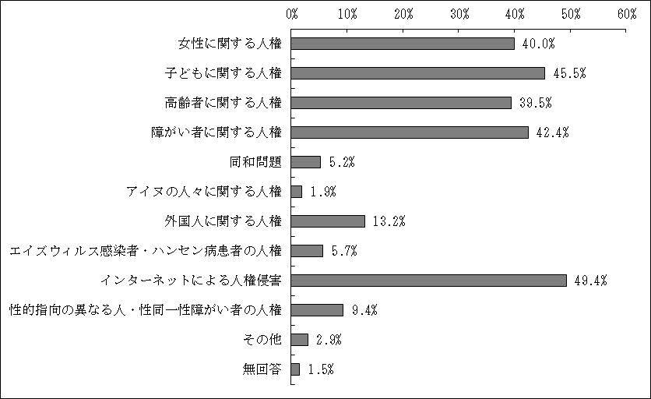

　「インターネットによる人権侵害」が49.4％で最も高く、次いで「子どもに関する人権」が

45.5％、「障がい者に関する人権」が42.4％と続いている。

(回答数　7,049)あなたは、結婚や就職時の身元調査について、どのようにお考えですか。次の中か　　ら１つお選びください。

)

◆　あなたは、結婚や就職時の身元調査について、どのようにお考えですか。（○は１つ）

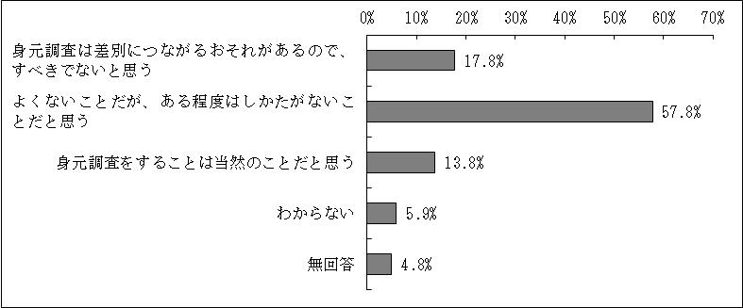

　「よくないことだが、ある程度はしかたがないことだと思う」が57.8％で最も高く、次いで「身元調査は差別につながるおそれがあるので、すべきでないと思う」が17.8％と続いている。

(回答数　2,747)

◆　日本に居住している外国人に関する事柄で、人権上、特に問題があると思われるのはどのようなことですか。

　（○は３つまで）

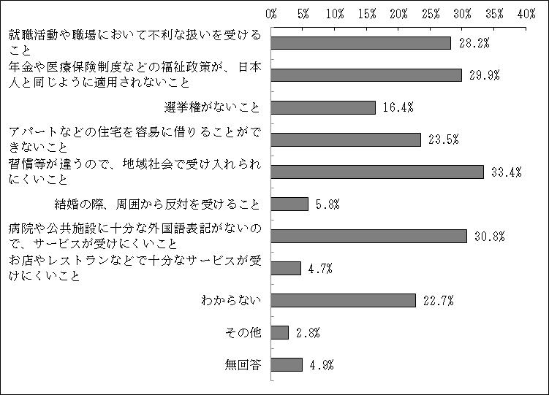

　「習慣等が違うので、地域社会で受け入れられにくいこと」が33.4％と最も高く、次に「病院や公共施設に十分な外国語表記がないので、サービスが受けにくいこと」が

30.8％、「年金や医療保険制度などの福祉政策が、日本人と同じように適用されないこと」が29.9％と続いている。

◆　インターネットに関する事柄で、人権上、特に問題があると思われるのはどのようなことですか。（○は３つまで）

(回答数　5,578)

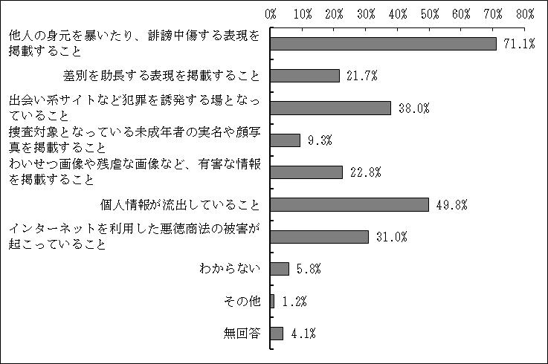

　「他人の身元を暴いたり、誹謗中傷する表現を掲載すること」が71.1％で最も高く、次いで「個人情報が流出していること」が49.8％、「出会い系サイトなど犯罪を誘発する場となっていること」が38.0％と続いている。

(回答数　7,000)

◆　今後、市町が人権問題の解決に向けて、取り組むべきことについて、あなたのお考えに近いものはどれですか。　（○は３つまで）

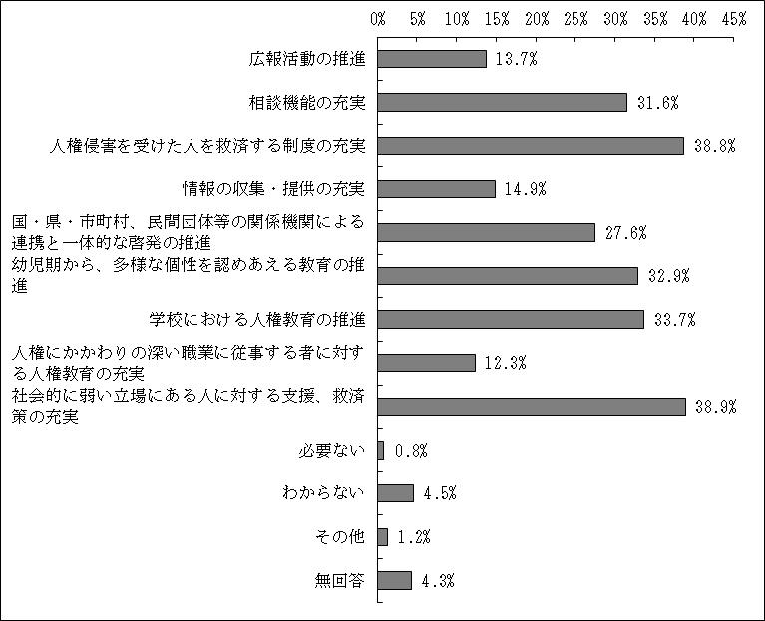

　「社会的に弱い立場にある人に対する支援、救済策の充実」が38.9％と最も高く、次いで「人権侵害を受けた人を救済する制度の充実」が

38.8％、「学校における人権教育の推進」が33.7％と続いている。

(回答数　7,008)

◆　障がい者に関する事柄で、人権上、特に問題があると思われるのはどのようなことですか。（○は３　つまで）

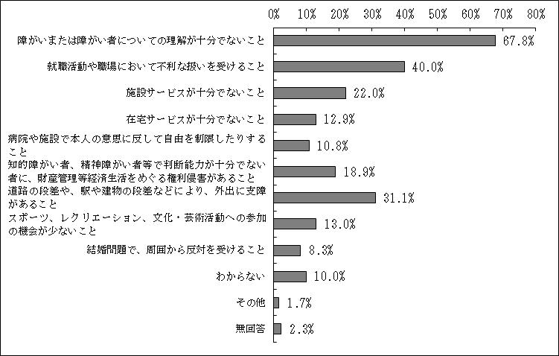

　「障がいまたは障がい者についての理解が十分でないこと」が67.8％で最も高く、次いで「就職活動や職場において不利な扱いを受けること」が

40.0％、「道路の段差や、駅や建物の段差などにより、外出に支障があること」が31.1％と続いている。

(回答数　6,558)

◆　同和問題に関する事柄で、特に問題があると思われるのはどのようなことですか。（○は３つまで）

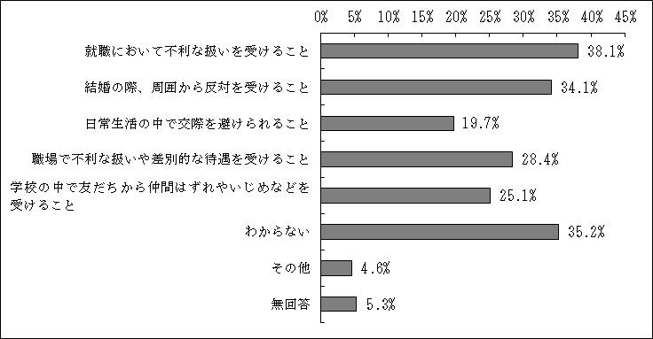

　「就職において不利な扱いを受けること」が

38.1％で最も高く、次いで「わからない」が

35.2％、「結婚の際、周囲から反対を受けること」が34.1％と続いている。

(回答数　5,231)

◆　あなたは、住宅や生活環境を選ぶ際に、同和地区であった場合、避けることがあると思われますか。　（○は１つ）



「どちらかといえば気にしない」（22.9％）、「まったく気にしない」

（18.8％）という回答が合わせて41.7％となっている。また、「どちらかといえば避ける」（18.2％）、「避ける」（6.7％）は、合わせて24.9％となっている。なお、「わからない」が29.2％と最も高くなっている。

(回答数　2,747)

◆　女性に関する事柄で、人権上、特に問題があると思われるのはどのようなことですか。（○は３つまで）

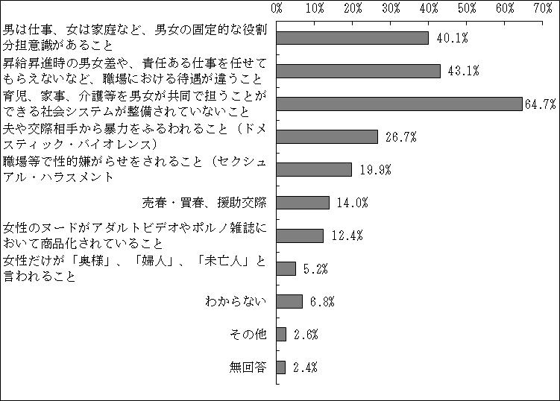

　「育児、家事、介護等を男女が共同で担うことができる社会システムが整備されていないこと」が64.7％で最も高く、次いで「昇給昇進時の男女差や、責任ある仕事を任せてもらえないなど、職場における待遇が違うこと」が43.1％、「男は仕事、女は家庭など、男女の固定的な役割分担意識があること」が40.1％と続いている。

(回答数　6,536)

◆　子どもに関する事柄で、人権上、特に問題があると思われるのはどのようなことですか。（○は３つまで）

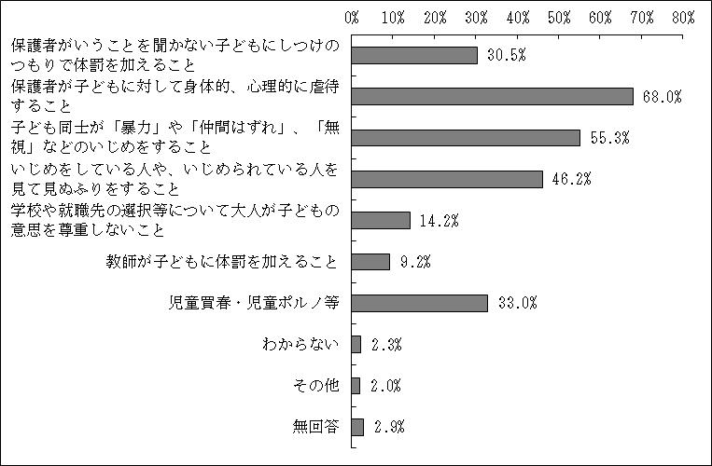

　「保護者が子どもに対して身体的、心理的に虐待すること」が68.0％で最も高く、次いで「子ども同士が「暴力」や「仲間はずれ」、「無視」などのいじめをすること」が55.3％、「いじめをしている人や、いじめられている人を見て見ぬふりをすること」が46.2％と続いている。

◆　高齢者に関する事柄で、人権上、特に問題があると思われるのはどのようなことですか。（○は３つまで）

(回答数　7,241)

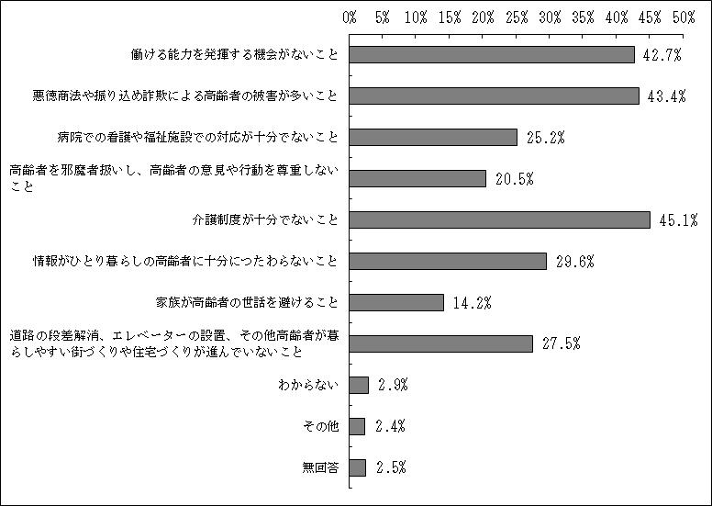

　「介護制度が十分でないこと」が45.1％で最も高く、次いで「悪徳商法や振り込め詐欺による高齢者の被害が多いこと」が43.4％、「働ける能力を発揮する機会がないこと」が42.7％と続いている。

(回答数　7,030)